2017年1月22日，证明Lemma 4.1，证明部分Lemma 4.3
2017年1月25日，证明Lemma 4.2和Lemma 4.3

Deep Learning without Poor Local Minima

deep linear neural network
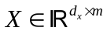，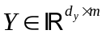，其中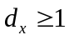，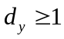分别为网络输入输出数据的维度，是样本点数目。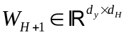，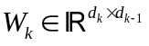，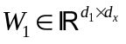，不妨记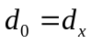，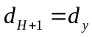。
令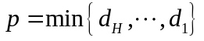，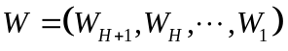。

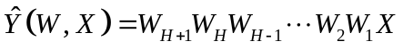
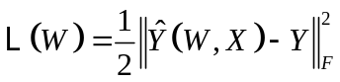
令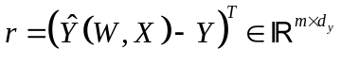，称为误差矩阵。
令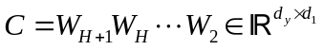。

Theorem 2.3
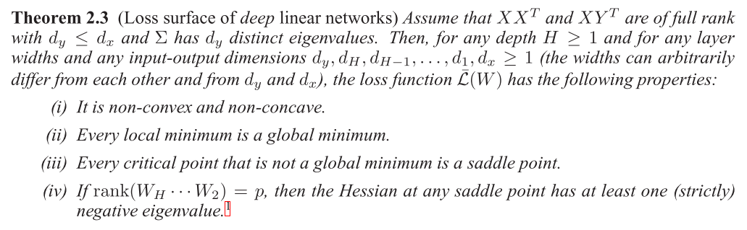
假设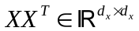是满秩矩阵，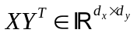（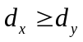）是列满秩矩阵，
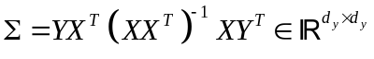有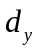个不同的特征值。则对于任一深度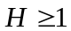，任一层宽度和输入输出维度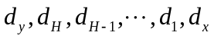，则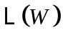具有如下的性质：
1）既不是凹函数，也不是凸函数。
2）任一局部最小值点都是全局最优值点。
3）任一不是全局最优值点的临界点都是鞍点。
4）若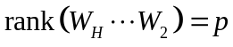，则在任一鞍点处的Hesse矩阵至少有一个负的特征值。
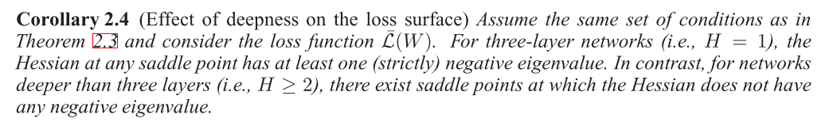

Lemma 4.1 的证明
Lemma 4.1（临界点的充要条件）：是的临界点，当且仅当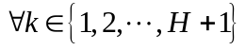，均有。
证明：
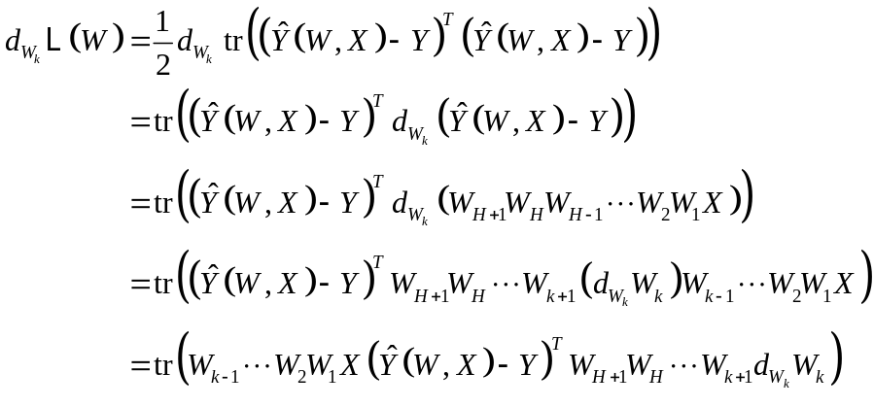
所以，（分子布局（numerator layout），原论文采用的也是分子布局标记）。
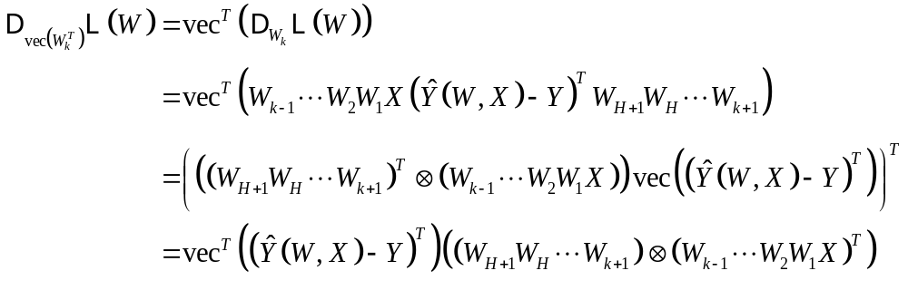
上面利用了结论：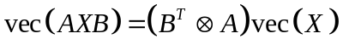和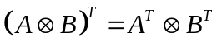。

Lemma 4.2 的证明
Lemma 4.2：若是的临界点，则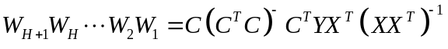。
证明：
令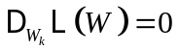，则
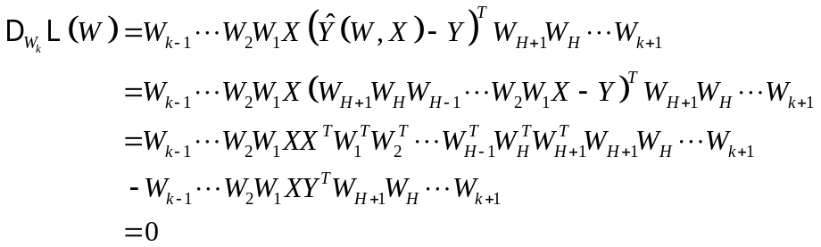
特别地，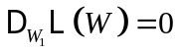可得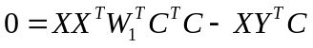，其中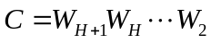
可求得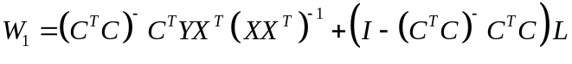，其中是任意矩阵，且有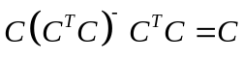，所以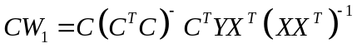，得证。
参考：
https://en.wikipedia.org/wiki/Generalized_inverse

Lemma 4.3 的证明
Lemma 4.3（分块Hess矩阵）：

证明一
其中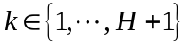。
证明：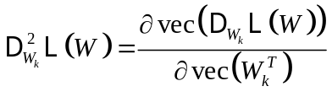，其中。
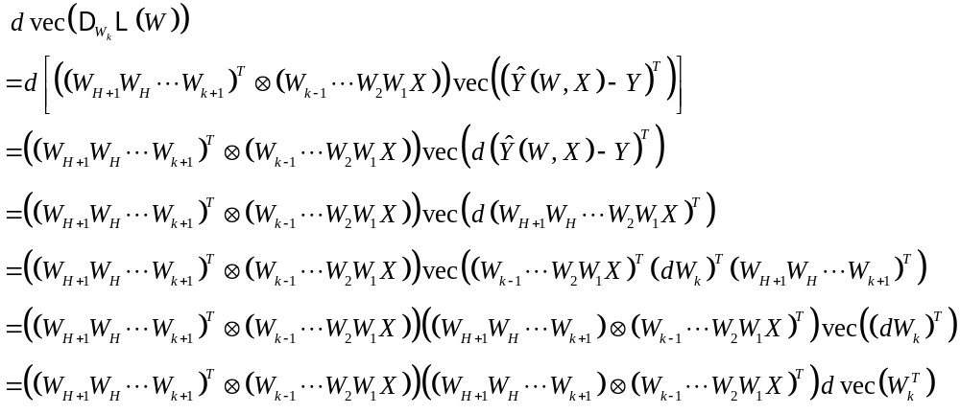因为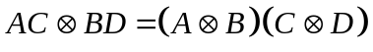，所以

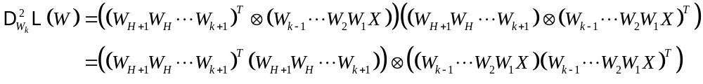证明二
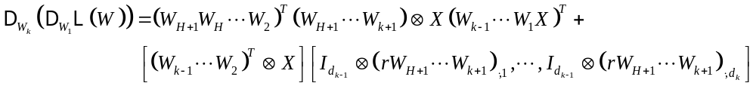其中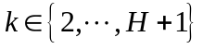。
证明：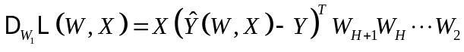
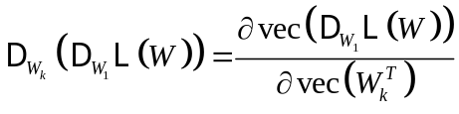
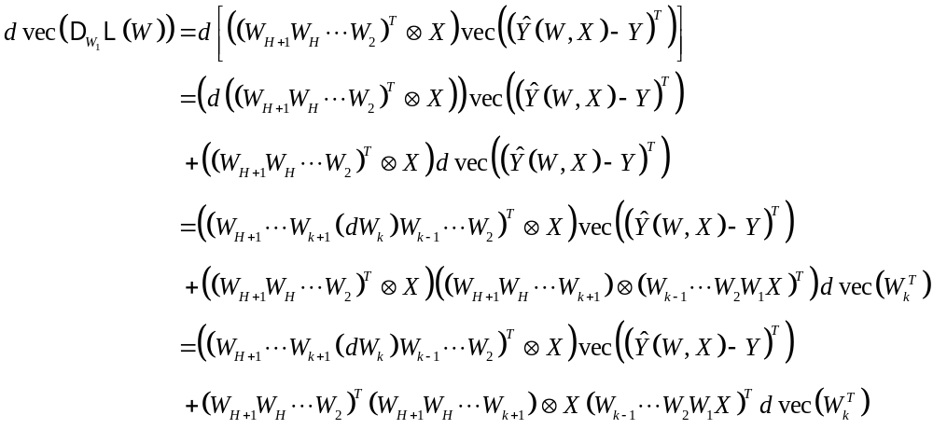又因为，
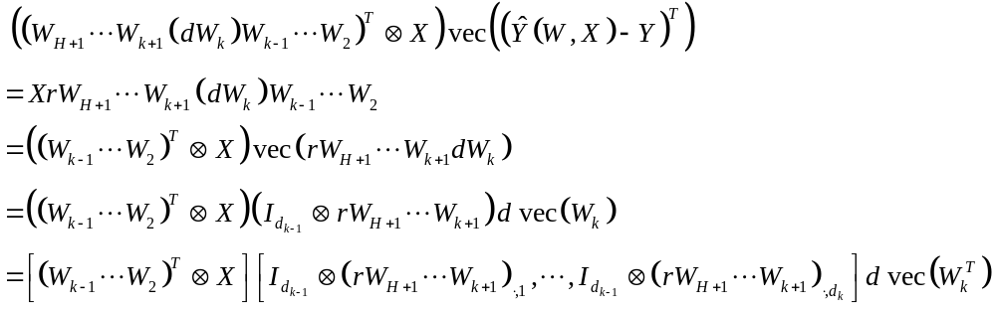得证。同理可得，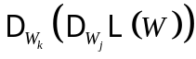，其中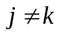。

Lemma 4.4的证明
Lemma 4.4：若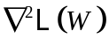在临界点处是半正定和半负定的，则对于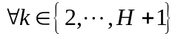，则有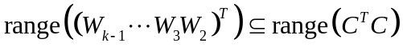，或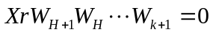。
证明：令。

Corollary 4.5的证明
Corollary 4.5：若在临界点处是半正定和半负定的，则对于，则有，或。

Lemma 4.6的证明
Lemma 4.6：若在临界点处是半正定，则
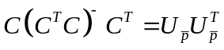，或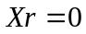。

Theorem 2.3 (ii)
分为三种情况：
1），且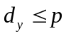。
2），且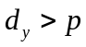。
3）

